第 4 章 芳香化合物与亲电取代

基础巩固

4.1 复杂化合物中芳香环识别
All you have to do is to spot the aromatic rings in these compounds. It may not be as easy as you think and you should give some reasons for questionable decisions.
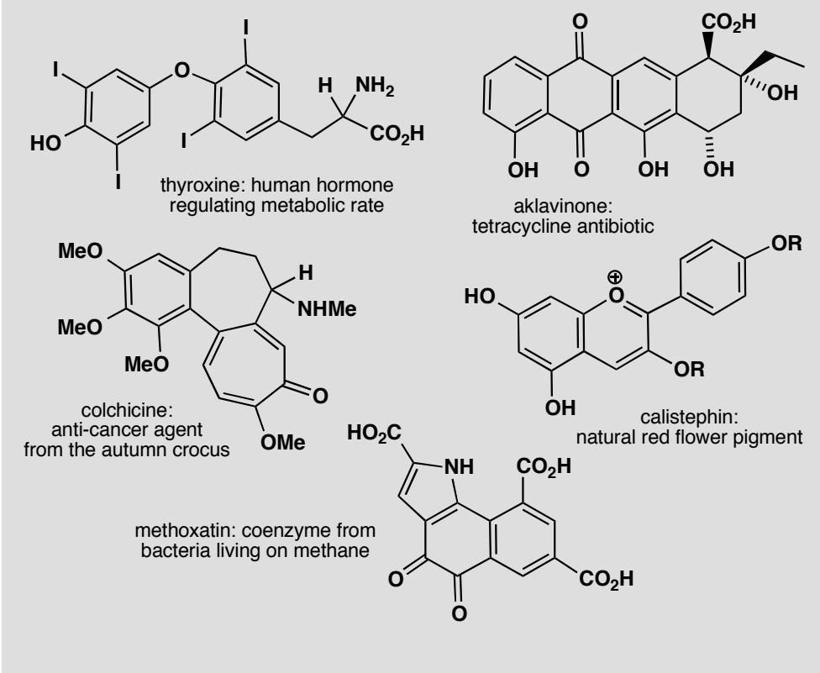
原文题目：识别这些化合物中的芳香环。这可能比你想的更难，你应该对有疑问的判断给出理由。

4.2 芳香族化合物命名
芳香族化合物命名（例题）。
请对下列芳香族化合物进行命名，注意区分 Ph-（苯基）与 Bz-（苯甲酰基）的不同含义：
- 2-苯基庚烷（长链取代示例）
- 甲基苄基胺 $Ph−CH_{2}−NHCH_{3}$（苄基化合物示例）
说明：苄基指 $PhCH_{2}−$，苯甲酰基指 $PhCO−$。在复杂芳香族化合物中需准确识别母体与取代基。

知识点
- 芳香性
- SEAr定位规则

4.3 硝化机理和取代苯选择性
First, as some revision, write out the detailed mechanism for these steps:
$${HNO}_{3}+H_{2}{SO}_{4}→​^{⊕}{NO}_{2}$$
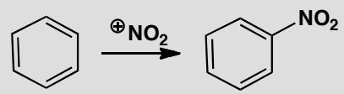
In a standard nitration reaction with, say, HNO₃ and H₂SO₄, each of these compounds forms a single nitration product. What is its structure? Explain your answer with at least a partial mechanism.
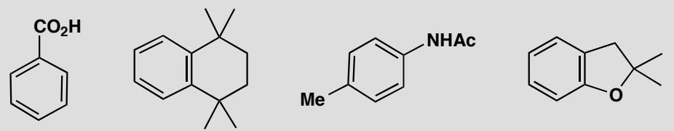
原文题目：首先，作为复习，写出这些步骤的详细机理：HNO₃ + H₂SO₄ → NO₂⁺。在标准硝化反应中，每个化合物形成单一的硝化产物。其结构是什么？用至少部分机理解释你的答案。

4.4 甲苯不同位点反应活性定量评估
How reactive are the different sites in toluene? Nitration of toluene produces the three possible products in the ratios shown. What would be the ratios if all the sites were equally reactive? What is the actual relative reactivity of the three sites? You could express this as x:y:1 or as a:b:c where a+b+c = 100. Comment on the ratio you deduce.
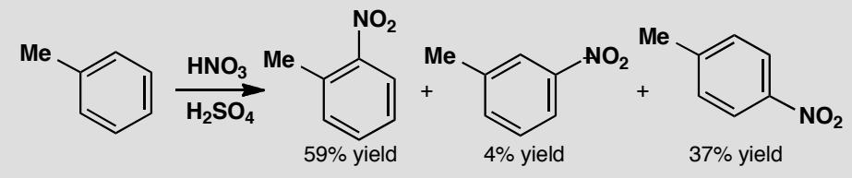
原文题目：甲苯中不同位点的反应活性如何？甲苯硝化产生三个可能产物的比例如图所示。如果所有位点活性相同，比例会是多少？三个位点的实际相对反应活性是多少？请评论你推导出的比例。

4.5 三溴苯酚形成四溴化物化学
On p. 479 of the textbook we explain the formation of 2,4,6-tribromophenol by bromination of phenol in water. It looks as though we can go no further as all the ortho and para positions are brominated. But we can if we treat the tribromo-compound with bromine in an organic solvent. Account for the formation of the tetrabromo-compound.
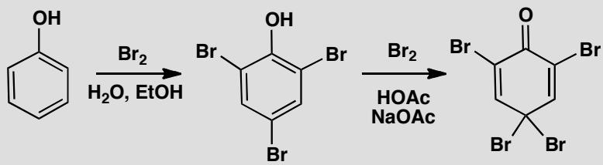
The product is useful in brominations as it avoids using unpleasant Br₂. Suggest a mechanism for the following bromination and account for the selectivity.
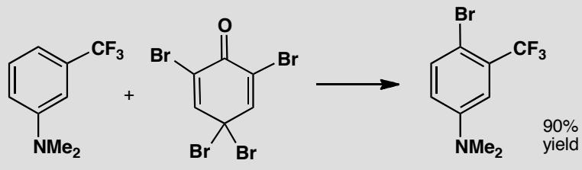
原文题目：教材中解释了苯酚在水中溴化形成2,4,6-三溴苯酚。看起来无法继续，因为所有邻位和对位都被溴化了。但如果在有机溶剂中用溴处理三溴化物，可以形成四溴化物。解释四溴化物的形成。

4.6 考虑定位效应的合成路线选择
How would you make each of the following compounds from benzene?
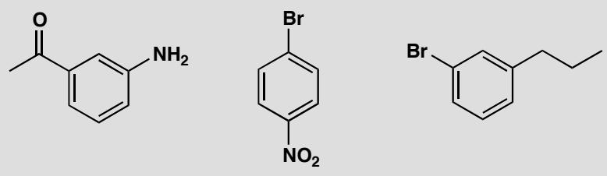
原文题目：你如何从苯合成下列每种化合物？

4.7 吡咯并吡啶三环芳香杂环合成
Suggest a mechanism for this synthesis of a tricyclic aromatic heterocycle.
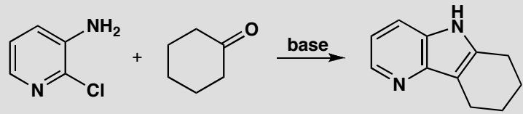
原文题目：Suggest a mechanism for the synthesis of a tricyclic aromatic heterocycle from a 2-aminopyridine and a cyclic ketone.

4.8 不熟悉杂环合成和芳香性判断
Is the heterocyclic ring created in this reaction aromatic? How does the reaction proceed? Comment on the regioselectivity of this cyclization.
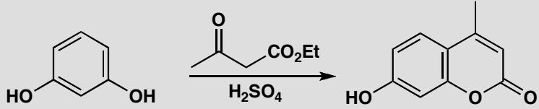
原文题目：Is the heterocyclic ring created in this reaction aromatic? How does the reaction proceed? Comment on the regioselectivity. This is the Pechmann reaction.

4.9 芳香烃

本讲习题

1. 完成下列反应式
- $CH_{3}−C=CH_{2}+C_{6}H_{6}\overset{H^{+}}{→}CH_{2}Cl$​

4.10 二甲基萘命名
① 萘环上的碳原子的编号如(Ⅰ)式，根据系统命名法，(Ⅱ)式可称为 2-硝基萘，则化合物(Ⅲ)的名称应是（ ）。
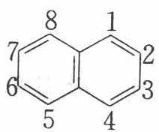
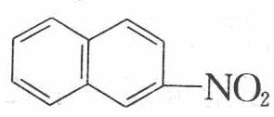
(Ⅰ)
(Ⅱ)
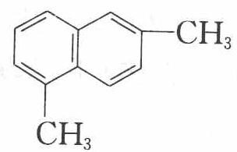
(Ⅲ)
A. 2,6-二甲基萘 B. 1,4-二甲基萘 C. 4,7-二甲基萘 D. 1,6-二甲基萘

4.11 苯同系物键数通式
② 化学工作者把烷烃、烯烃、环烷烃、炔烃等的通式转化为键数的通式，给研究有机物分子中键能大小的规律带来了很大方便。设键为 I，则烷烃中碳原子数跟键数的关系通式为 $C_{n}I_{3n+1}$，烯烃（视双键为两条单键）、环烷烃中碳原子数跟键数的关系通式为 $C_{n}I_{3n}$。则苯的同系物中碳原子数跟键数的关系通式为（ ）。
A. $C_{n}I_{3n−1}$ B. $C_{n}I_{3n−2}$ C. $C_{n}I_{3n−3}$ D. $C_{n}I_{3n−4}$

4.12 硝基氯苯合成路线
取代基的定位作用在合成上的应用——硝基氯苯的合成路线设计。
根据定位基选择原则，设计以下合成路线并说明理由：
- 合成对硝基溴苯：应先上溴（邻对位定位基），再硝化得对位产物
- 合成间硝基溴苯：应先上硝基（间位定位基），再溴化得间位产物
反应控制要点： - 硝基是间位定位基，溴是邻对位定位基 - 钝化基团（如硝基）存在时，苯环难以发生多取代反应 - 该特性仅针对 Friedel-Crafts 反应，其他取代反应仍可进行
请详细写出两条合成路线的反应条件和中间产物。

知识点
- 芳香亲电取代反应
- SEAr定位规则

4.13 重氮盐法制酚
例题1：甲苯合成对甲基苯酚
设计从甲苯出发合成对甲基苯酚的路线。
传统方法局限： - 磺酸碱熔法需 300°C 高温与浓 NaOH 反应 - 环上不能含有卤素和硝基等敏感基团 - 直接溴代仅得邻/对位产物
重氮盐法优势：通过硝化→还原→重氮化→水解路线
具体步骤： 1. 甲苯硝化得硝基甲苯混合物 2. 分子筛分离对位产物（对位产物分子直径更小） 3. Fe/HCl 还原硝基为氨基 4. $NaNO_{2}$/HCl 重氮化 5. 水加热取代得目标产物
还原反应方法： - 次磷酸（$H_{3}PO_{2}$）法 - 乙醇（$HOCH_{2}CH_{3}$）法（类似 Meerwein-Ponndorf 还原）
偶联反应：重氮盐可与酚或胺类生成偶氮芳烃

知识点
- 重氮盐
- 胺的化学

4.14 芳香-硝基还原与芳香胺制备
（1）写出硝基苯还原为苯胺的反应方程式，列出至少两种还原方法。
（2）当分子中同时含有硝基和羰基时，如何选择性地只还原硝基？
（3）设计一条从苯合成间溴苯胺的路线。

4.15 芳香-SNAr亲核取代反应条件
（1）对溴硝基苯与NaOH反应，预测产物并写出反应机理。
（2）判断以下化合物能否发生SNAr反应，并说明原因： - a. 对氯硝基苯 + NaOH - b. 氯苯 + NaOH - c. 2,4-二硝基氯苯 + NaOH - d. 对氯甲苯 + NaOH
（3）SNAr反应需要满足哪些条件？

4.16 芳香-苯环亲电取代定位效应
预测以下取代苯进行亲电取代反应（如硝化、溴化）的主要产物位置：
（1）甲苯（$C_{6}H_{5}CH_{3}$）硝化 （2）硝基苯（$C_{6}H_{5}NO_{2}$）硝化 （3）苯酚（$C_{6}H_{5}OH$）溴化 （4）对硝基甲苯硝化 （5）间溴甲苯硝化
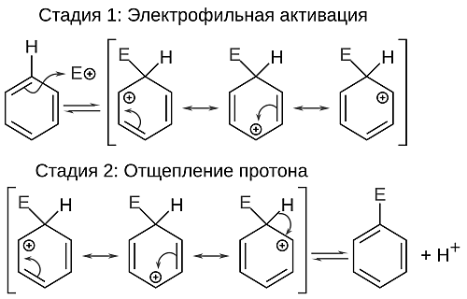

4.17 芳香-重氮盐反应与合成应
（1）写出苯胺与亚硝酸钠/盐酸在0-5°C反应生成重氮盐的方程式。
（2）以重氮盐为中间体，设计以下合成路线： - a. 从苯胺合成间溴硝基苯 - b. 从苯胺合成对氟甲苯 - c. 从苯胺合成苯酚
（3）解释为什么不能通过直接溴化苯胺得到间溴苯胺。

竞赛提升

4.18 亚硝化烯醇加脱羧异常步骤
【中文】为羧酸（如环己烷羧酸）用 NaNO₂/HCl 亚硝化生成肟的反应提出机理，包括不寻常的脱羧步骤：
【原文】 Propose a mechanism for the nitrosation of a carboxylic acid (e.g., cyclohexanecarboxylic acid) with NaNO₂/HCl to give an oxime, including the unusual decarboxylation step:
R-COOH + NaNO₂ + HCl → R-C(=NOH)-H (oxime) + CO₂
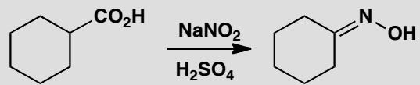
R-COOH + NaNO₂ + HCl → R-C(=NOH)-H（肟）+ CO₂

4.19 强给电子基的定位问题
【中文】写出这些反应的机理并解释取代位置。
【原文】 Draw mechanisms for these reactions and explain the positions of substitution.
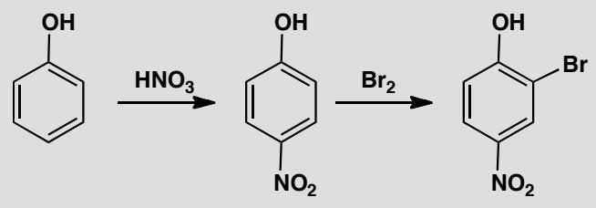
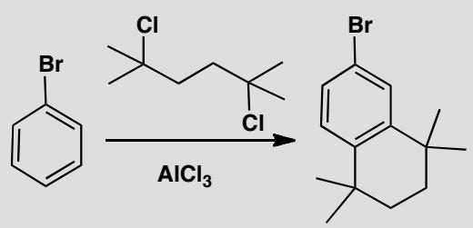

4.20 Friedel-Crafts酰基化异常产物分析
【中文】用t-BuCOCl对苯进行Friedel-Crafts酰基化，预期酮A只是少量产物，还有少量叔丁基苯B，但主要产物是取代酮C。解释这些化合物是如何形成的，并建议形成化合物C时两个取代基的引入顺序。
【原文】 Attempted Friedel-Crafts acylation of benzene with t-BuCOCl gives some of the expected ketone A as a minor product, as well as some t-butylbenzene B, but the major product is the substituted ketone C. Explain how these compounds are formed and suggest the order in which the two substituents are added to form compound C.
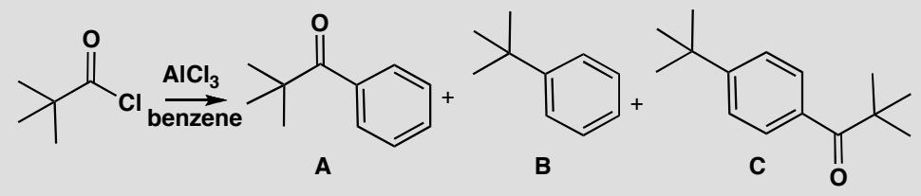

4.21 Friedel-Crafts关环可能异构体分析
【中文】这个反应的两种可能异构产物是什么？你预期哪种结构占主要？每种的溴化产物是什么？
【原文】 What are the two possible isomeric products of this reaction? Which structure do you expect to predominate? What would be the bromination product from each?
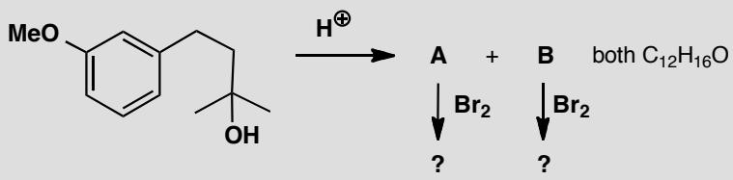

4.22 呋喃不寻常亲电取代选择性
【中文】请给出图中所示反应的机理，并评论呋喃环上发生反应的位置。
【原文】Give a mechanism for this reaction, commenting on the position in the furan ring that reacts.
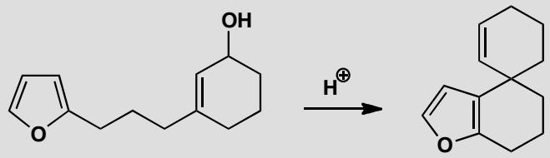

4.23 吡啶酮转胺硝化酶抑制剂合成
【中文】请提出将 2-吡啶酮（2-pyridone）转化为图中所示胺的方法。该胺经硝化得到化合物 A，其 NMR 谱如下。A 的结构是什么？为什么生成的是这个异构体？A 的 NMR：δH 1.0 (3H, t, J 7 Hz)、1.7 (2H, sextet, J 7 Hz)、3.3 (2H, t, J 7 Hz)、5.9 (1H, broad s)、6.4 (1H, d, J 8 Hz)、8.1 (1H, dd, J 8 and 2 Hz)、8.9 (1H, d, J 2 Hz)。需要把化合物 A 转化为下图所示的酶抑制剂，这可以如何实现？
【原文】Suggest how 2-pyridone might be converted into the amine shown. This amine undergoes nitration to give compound A with the NMR spectrum given. What is the structure of A? Why is this isomer formed?
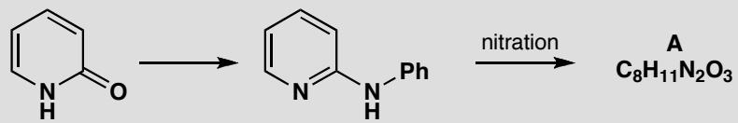
NMR of A: δH 1.0 (3H, t, J 7 Hz), 1.7 (2H, sextet, J 7 Hz), 3.3 (2H, t, J 7 Hz), 5.9 (1H, broad s), 6.4 (1H, d, J 8 Hz), 8.1 (1H, dd, J 8 and 2 Hz), and 8.9 (1H, d, J 2 Hz). Compound A was needed for conversion into the enzyme inhibitor below. How might this be achieved?
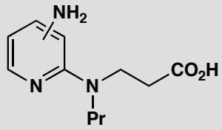

4.24 吡咯并吡啶芳香体系反应性和合成
【中文】图中所示的环系可能构成什么样的芳香体系？它可能表现出什么样的反应性？
【原文】What aromatic system might be based on this ring system? What sort of reactivity might it display?
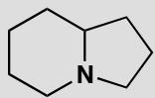

4.25 芳香亲核取代三唑合成机理
【中文】请指出图中所示三唑（triazole）合成中的各中间体，并给出各步反应的机理。
【原文】Identify the intermediates and give mechanisms for the steps in this synthesis of a triazole.
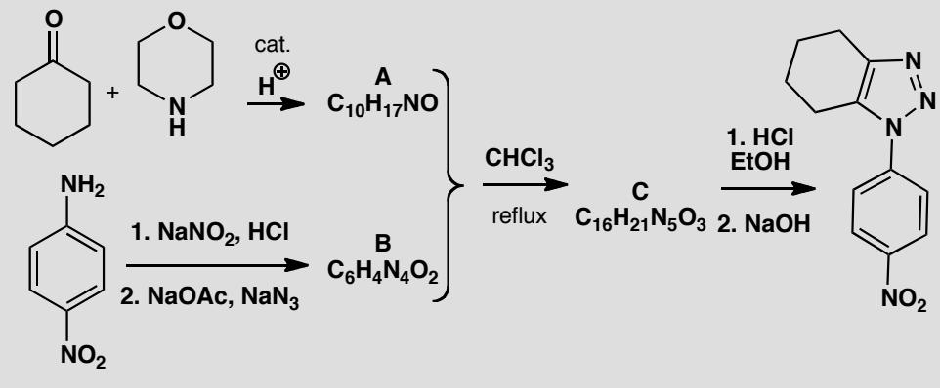

4.26 六分子碳共平面判断
③ 下列分子中所有碳原子可能处于同一平面上的有（ ）。
① 苯并芘
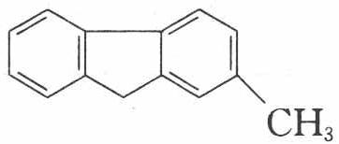
②
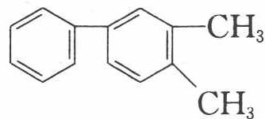
③
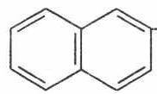
④
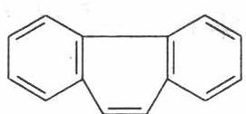
⑤
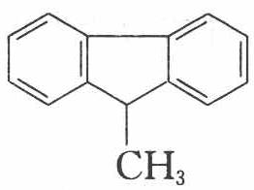
⑥
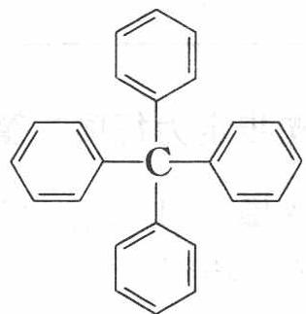
A. ①②③ B. ④⑤ C. ②④⑥ D. ①②④

4.27 尼古丁与苯并芘判断
④ 吸烟有害健康，全世界每年有 400 万人因吸烟而死亡。吸烟产生的物质中危害最大的两种物质是尼古丁和苯并芘。有关尼古丁和苯并芘的下列说法正确的是：
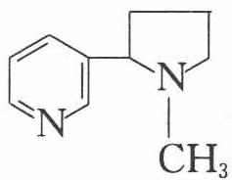
尼古丁
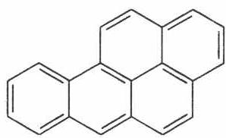
A. 尼古丁不是芳香族化合物 B. 苯并芘的分子式为 $C_{20}H_{18}$，是苯的同系物 C. 尼古丁和苯并芘固态时都属分子晶体 D. 在一定条件下，苯并芘分子能够发生硝化反应，其一硝基取代物最多有 8 种

4.28 四物种芳香性判定
⑦ 下列化合物中，哪个可能有芳香性？
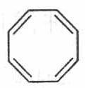
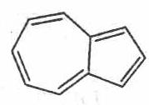
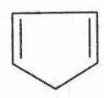
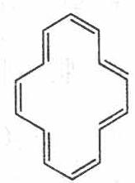

4.29 六取代苯一元卤代主产物
⑨ 写出下列化合物进行一元卤代的主要产物：
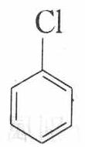
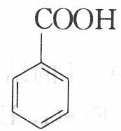
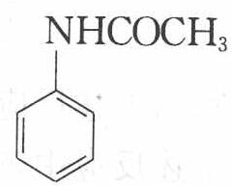
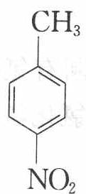
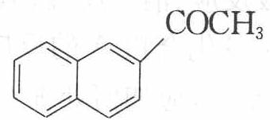
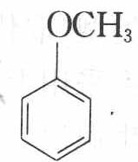
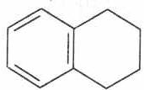

4.30 一溴代产物判断
写出下列两个联苯类化合物的一溴代产物。
思考题：写出下列两个化合物的一溴代产物：
化合物1：硝基联苯（一个苯环上连有硝基 $−NO_{2}$，另一苯环无取代基）
化合物2：羟基联苯（一个苯环上连有羟基 $−OH$，另一苯环无取代基）
反应特点： - 两苯环 $π$ 体系孤立（类似 $N_{2}O_{4}$ 气态结构） - 取代基电子效应主导定位：给电子基活化自身环，吸电子基钝化自身环更显著
题目解析要点： - 硝基联苯：硝基强吸电子作用限制溴化在未取代环；诱导效应使溴进入硝基间位（3位） - 羟基联苯：羟基强给电子作用使溴化发生在取代环；邻对位定位使溴进入羟基邻位（2位）
关键点：孤立 $π$ 体系需分别分析各环电子效应。

4.31 芳香胺制备机理
例题3：芳香胺制备反应机理
以下反应被用来制备仲胺，其中涉及到芳环上的亲电取代和亲核取代反应，请指出各步的反应类型，并写出后两步的机理。
反应路线： 1. $S_{N}2$ 反应：氨基（$NH_{2}$）作为亲核试剂对卤代烃（RX）进行双分子亲核取代，反应发生两次，依次引入两个R基团 2. 芳香亲电取代：亚硝酸（HONO）解离生成亚硝酰阳离子（$NO^{+}$），苯环电子富集区域进攻缺电子的亚硝酰阳离子 3. 重排消除：$Ph−NO+NaOH→Ph−N(OH)−O^{−}Na^{+}$，类似 E1cb 的消除机制
关键反应机理： - 亚硝酸解离：$HONO→NO^{+}+OH^{−}$ - 苯环亲核进攻：$Ph−H+NO^{+}→Ph−NO+H^{+}$ - 消除反应：$Ph−N(OH)−O^{−}→Ph−O^{−}+NO$

4.32 致钝邻对位定位基（第38届初赛）
在芳香亲电取代反应中，芳环上的取代基可分为致活基团和致钝基团；或依据产物结构，将取代基分为邻对位定位基团和间位定位基团。确定以下哪些基团既是致钝基团，又是邻对位定位基团：（）
- Cl (b) Me (c) NHCOMe (d) CONHMe
- Br (f) 以上基团都不是

在某些情况下，烷基作为邻对位定位基团也无法决定产物的最终区域选择性。如，苯的 Friedel-Crafts 乙基化反应生成多种三乙基苯的混合物，其中 1,3,5-三乙基苯产率随着反应进行会发生较显著的变化。
随反应时间延长，1,3,5-三乙基苯的产率将增大还是减少？

1,3,5-三乙基苯的产率随反应时间改变的原因是什么？

致钝基团对反应速率的影响并不完全取决于其吸电子效应。如，3-氟-1,2,4,5-四甲基苯在 ${30}^{∘}$C 乙酸溶液中发生溴代反应的速率是 1,2,4,5-四甲基苯的 2.31 倍。利用相关中间体的结构说明为何 3-氟-1,2,4,5-四甲基苯反应速率更快。

以下三个化合物在 ${NH}_{4}{NO}_{3}/TFAA/MeCN$ 条件下进行单硝化反应：
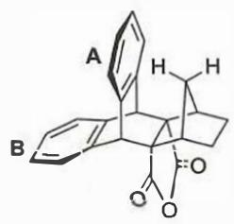 化合物1
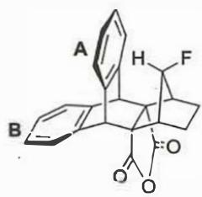 化合物2
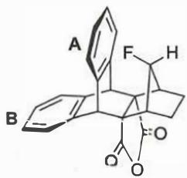 化合物3
依据以上信息，回答以下问题：
在这三个化合物中，哪个化合物的硝化反应速率最快：（）

在反应最快的化合物中，以下说法哪一个是正确的：（）
- A 环的反应速率快
- B 环的反应速率快
- A 环和 B 环的反应速率相同

画出反应最快的化合物进行硝化反应的关键中间体。

依据以上信息，完成以下反应式：
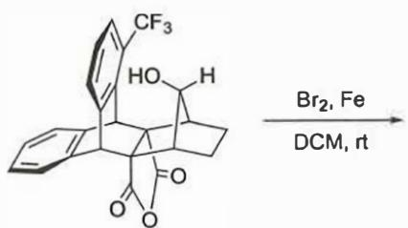 化合物4
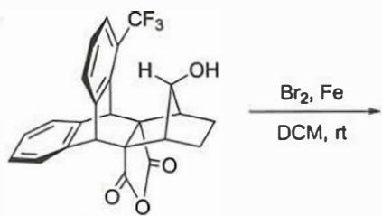 化合物5

文献报道了以下 Friedel-Crafts 酰基化反应：
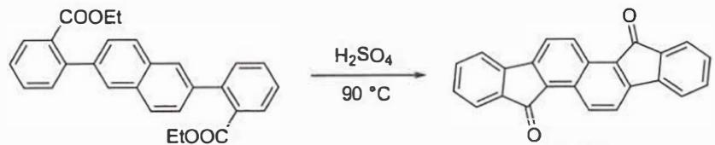 化合物4 → 化合物5, 84%
依据以上信息完成以下反应式（提示：只需要画出一个主产物芳基酮）：
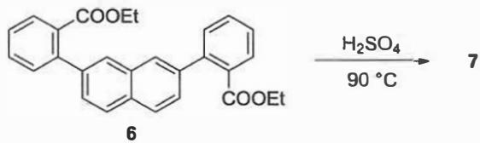

化合物 5 和 7 均能得到两个电子，分别画出这两个芳基酮得到两个电子后的结构式，并判断哪一个更稳定。

4.33 氯苯合成1溴3氯苯
以氯苯为起始原料，用最佳方法合成 1-溴-3-氯苯（限用具有高产率的各反应，标明合成的各个步骤）。
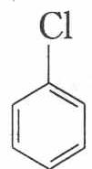

4.34 蒽氧化产物与苯六甲酸稠环
稠环芳烃萘被强氧化剂氧化时可得邻苯二甲酸，同样，蒽被强氧化剂所氧化时，其氧化产物也是只保留一个苯环的羧酸。现有 $0.890 g$ 蒽，将其用强氧化剂氧化（设蒽被完全氧化为羧酸）。
- 试确定所得含苯环的羧酸的结构简式。
- 若所得含苯环羧酸需用 $0.500 mol⋅L^{−1}$ 的 $NaOH$ 溶液 $25.00 mL$ 恰好完全中和，求所得含苯环的羧酸的物质的量。
- 若某稠环芳烃的氧化产物中有苯六甲酸，试确定符合此条件的最简单的稠环芳烃的结构简式。

4.35 2005全国初赛命名抽提顺磁
（2005 年全国初赛）(1) 给出下列四种化合物的化学名称：
A: H—C(=O)—N(CH₃)₂ B: CH₃OCH₂CH₂OCH₃ C:（丁内酰胺环状结构，见原书图） D: H₃C—S—CH₃
- 常用上述溶剂将芳香烃和丁二烯等化工原料从石油馏分中抽提出来，请简要说明它们的作用原理。
- 选出下列物种中的顺磁性物种（用物种前面的字母表示）：
A: ${\left[Cr(H_{2}O)_{6}\right]}^{2+}$ B: ${Fe(CO)}_{5}$ C: $N_{2}O_{2}$（二聚一氧化二氮） D: ${\left[N{\left(C_{6}H_{4}{OCH}_{3}\right)}_{3}\right]}^{+}$

4.36 2009全国初赛碗形芳香二价阴离子
（2009 年全国初赛）1964 年，合成大师 Woodward 提出了利用化合物 A $\left(C_{10}H_{10}\right)$ 作为前体合成一种特殊的化合物 B $\left(C_{10}H_{6}\right)$。化合物 A 有三种不同化学环境的氢，其数目比为 6:3:1；化合物 B 分子中所有氢的化学环境相同，B 在质谱仪中的自由区场中寿命约为 1 微秒，在常温下不能分离得到。三十年后化学家们终于由 A 合成了第一个碗形芳香二价阴离子 C，${\left[C_{10}H_{6}\right]}^{2−}$。化合物 C 中六个氢的化学环境相同，在一定条件下可以转化为 B。化合物 A 转化为 C 的过程如下所示：
$$\begin{aligned}C_{10}H_{10}&\underset{({CH}_{3})_{2}{NCH}_{2}{CH}_{2}N({CH}_{3})_{2}}{\overset{n−\text{BuLi},t−\text{BuOK},n−C_{6}H_{14}}{→}}[C_{10}H_{6}]^{2−}⋅2K^{+}\underset{C_{2}H_{5}{OC}_{2}H_{5}}{\overset{{Me}_{3}SnX}{→}} \\ &\underset{{CH}_{3}{OCH}_{2}{CH}_{2}{OCH}_{3}}{\overset{\text{MeLi}}{→}}[C_{10}H_{6}]^{2−}⋅2{Li}^{+} (C⋅2Li^{+})\end{aligned}$$
写出 A、B、C 的结构简式。

4.37 2003浙江初赛芳烃等差数列
（2003 年浙江省初赛）有许多现象，你去留心观察，分析思考，会发现一些有趣的问题，从中发现规律。如一系列芳香族有机物，各项排列构成一个等差数列。请回答有关问题：
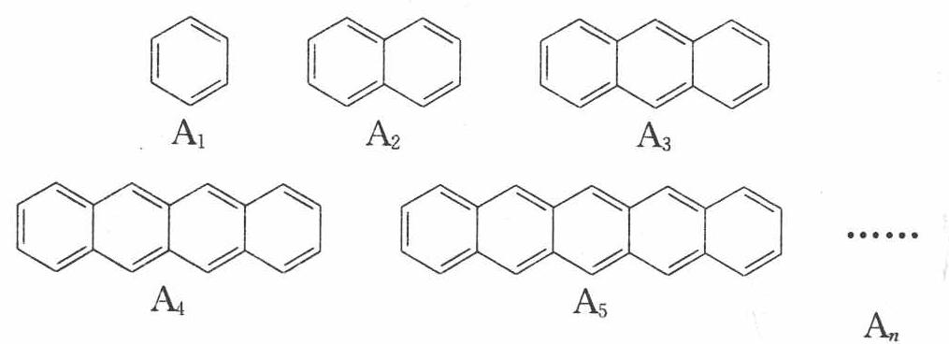
- 写出上面等差数列的第 $n$ 项芳烃分子式。
- 某课外兴趣小组，做了系列实验。他们将该数列的前五项芳烃逐一加到浓的酸性高锰酸钾溶液中加热。结果发现，只有 $A_{1}$ 无明显变化，其余四种物质都能使酸性高锰酸钾溶液褪色。经分析知，后四种的氧化产物是
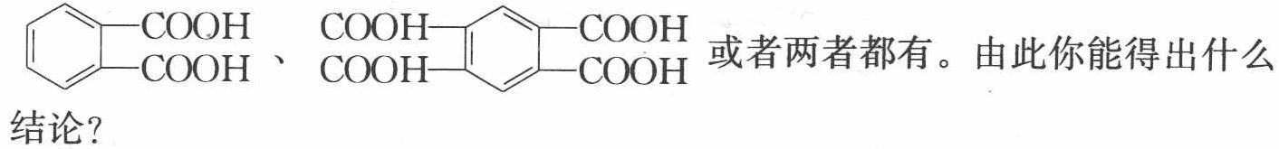
- 甲、乙、丙三同学同做酸性高锰酸钾溶液氧化 $A_{5}$ 的实验。甲将氧化后的混合液酸化分离得到一种无色晶体 X，称取 $0.2540 gX$，用热水配成 $100 mL$ 溶液，取出 $25 mL$ 用 $0.1 mol⋅L^{−1}NaOH$ 溶液中和滴定，滴到 $10 mL$ 时达到终点；丙用酸性高锰酸钾溶液氧化 $A_{5}$，将氧化后的混合液酸化分离得到无色晶体 Y，中和测定知 Y 的中和能力比 X 的中和能力弱得多；乙用酸性高锰酸钾溶液氧化 $A_{5}$，将氧化后的混合液酸化分离得到无色晶体，经分析其中包含了甲与丙获得的两种成分。通过计算确定 X 的结构简式。
- 仔细分析该系列芳烃的二氯取代物异构体的数目，很有规律性。请你分析推出 $A_{n}$ 的二氯取代物异构体种数的代数表达式。

4.38 定位效应叠加一氯产物分数
⑤ 甲苯在 ${FeCl}_{3}$ 催化作用下与 ${Cl}_{2}$ 发生一氯取代反应，产物中邻氯甲苯约占 $30\%$，对氯甲苯约占 $40\%$；现改用间二甲苯进行如上所述的一氯取代反应，假定取代基的定位效应可以叠加，混合产物中
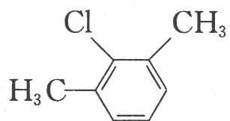
所占的质量分数最接近（ ）。
A. 15% B. 30% C. 37.5% D. 46%

4.39 苯制有机物反应网三问
⑥ 苯是重要的有机化工原料，由苯可以制得多种有机化合物。下面所列的是由苯制备一部分有机化合物的反应：
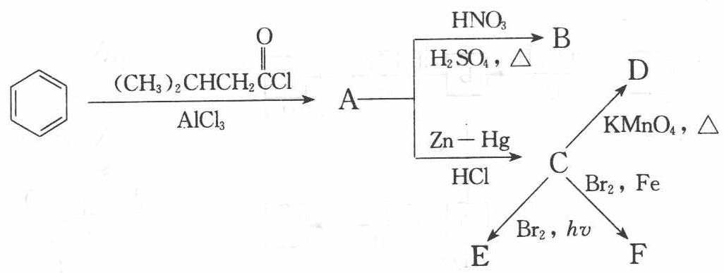
$$\begin{aligned}&CH_{3}ONa \\ &G \\ &(CH_{3})_{3}COK \\ &Δ \\ &NH_{3} \\ &J\end{aligned}\underset{(\text{过量})}{\overset{HBr}{→}}I$$
- 写出上述反应中的主要有机产物 A—J 的结构简式；
- 上述反应中，$C→D,C→E,C→F,E→G,E→H,H→I$ 分别属于什么反应类型（取代反应、加成反应、消去反应、氧化反应）?
- 实验室采用上述方法在制备化合物 A 的反应过程中，不断有氯化氢气体产生逸出，为避免污染空气，应如何处理？请写出处理氯化氢所需的实验装置和试剂名称。

4.40 邻二甲苯氧化链与酚酞
⑧ 烷基苯在高锰酸钾的作用下，侧链被氧化成羧基，例如：
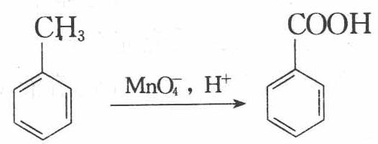
化合物 A~E 的转化关系如图 1 所示，已知：A 是芳香族化合物，只能生成 3 种一溴代物，B 有酸性，C 是常用增塑剂，D 是有机合成的重要中间体和常用化学试剂（D 也可由其他原料催化氧化得到），E 是一种常用的指示剂酚酞，结构如图 2。
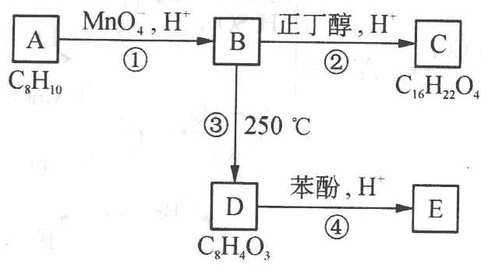
图1
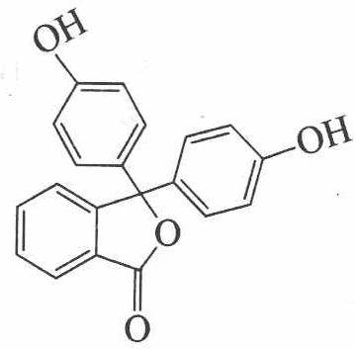
图2
写出 A、B、C、D 的结构简式：
- A ____； (2) B ____； (3) C ____； (4) D ____。

4.41 四氢化萘制饱和氢溴酸实验
⑩ 1,2,3,4-四氢化萘的结构简式是 $C_{10}H_{12}$，分子式是 $C_{10}H_{12}$，常温下为无色液体，有刺激性气味，沸点为 ${207}^{∘}C$，不溶于水，是一种优良的溶剂，它与液溴发生反应：$C_{10}H_{12}+4{Br}_{2}\overset{Fe}{→}C_{10}H_{8}{Br}_{4}+4HBr$。生成的四溴化萘常温下为固态，不溶于水。有人用四氢化萘、液溴、蒸馏水和纯铁粉为原料，制备少量饱和氢溴酸溶液，实验步骤如下：
① 按一定比例把四氢化萘和水加入适当容器中，加入少量纯铁粉；
② 慢慢滴入液溴，不断搅拌，直到反应完全；
③ 取下反应容器，补充少量四氢化萘，直到溶液颜色消失，过滤，将滤液倒入分液漏斗，静置；
④ 分液，得到的”水层”即氢溴酸溶液。
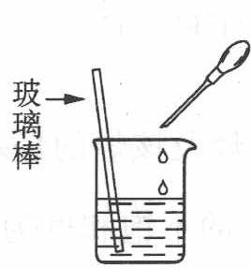
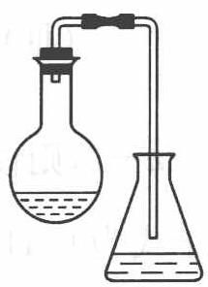
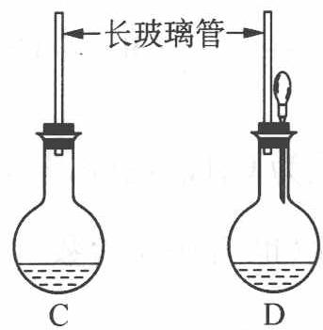
回答下列问题：
- 图中的装置，适合步骤①和②操作的是____；
- 步骤②中如何判断”反应完全”：____；
- 步骤③中补充少量四氢化萘的目的是 ____；
- 步骤③中过滤后得到的固体物质是____；
- 已知在实验室条件下，饱和氢溴酸溶液中氢溴酸的质量分数达 66%，如果溴化反应进行完全，则步骤①中四氢化萘和水的质量比约为 1: ____（保留小数点后 1 位）。

4.42 并n苯通式与一氯二氯异构
⑪ 下面是苯及一组稠环芳香烃的结构简式：
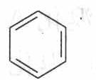
① 苯
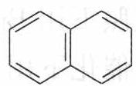
② 萘
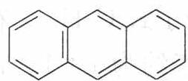
③ 蒽
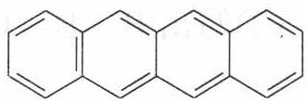
④ 并四苯
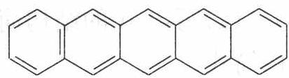
⑤ 并五苯
⑥ 并 $n$ 苯
- 写出化合物②～⑤的分子式：① $C_{6}H_{6}$；②____；③____；④____；⑤____。
- 这组化合物的分子式的通式是____（请用含 $n$ 的代数式表示）。
- 由于取代基的位置不同而产生的异构现象，称为官能团位置异构，一氯并五苯有____种异构体，二氯蒽有____种异构体。

4.43 巨型烃C1134H1146结构单元计数
⑫ 合成相对分子质量在 2000～50 000 范围内、具有确定结构的有机化合物是一个新的研究领域。1993 年报道合成了两种烃 A 和 B，其分子式分别为 $C_{1134}H_{1146}$ 和 $C_{1398}H_{1278}$，其中 A 分子中只含有三种结构单元（I～Ⅲ）：
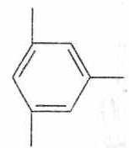
(Ⅱ) $−C≡C−$ (Ⅲ) $({CH}_{3})_{3}C−$
（注：分子式为 $C_{n}H_{m}$ 的烃，若 $m<2n+2$，则该烃及该烃的烃基就具有一定的不饱和度（也叫缺氢指数），分子式为 $C_{n}H_{m}$ 的不饱和度为 $\frac{2n+2−m}{2}$，上述三种结构单元中，(I) 的不饱和度为 4，(II) 的不饱和度为 2，(III) 的不饱和度为 0）
- 计算 B 的不饱和度。
- A 分子中有上述结构单元各多少个?

4.44 钠处理C5H6Br2得芳香C15H18
⑬ 曾有人用金属钠处理化合物 A（分子式 $C_{5}H_{6}Br_{2}$，含五元环），欲得产物 B，而事实上却得到芳香化合物 C（分子式 $C_{15}H_{18}$）。
- 请画出 A、B、C 的结构简式。
- 为什么该反应得不到 B 却得到 C?
- 预期用过量酸性高锰酸钾溶液处理 C，得到的产物是 D，写出 D 的结构简式。

4.45 C9H12光照铁催化两路溴化
⑭ 某芳香烃 A，分子式 $C_{9}H_{12}$。在光照下用 ${Br}_{2}$ 溴化 A 得到两种一溴衍生物（$B_{1}$ 和 $B_{2}$），产率约为 $1:1$。在铁催化下用 ${Br}_{2}$ 溴化 A 也得到两种一溴衍生物（$C_{1}$ 和 $C_{2}$）；$C_{1}$ 和 $C_{2}$ 在铁催化下继续溴化则总共得到 4 种二溴衍生物（$D_{1},D_{2},D_{3},D_{4}$）。
- 写出 A 的结构简式。
- 写出 $B_{1},B_{2},C_{1},C_{2},D_{1},D_{2},D_{3},D_{4}$ 的结构简式。

4.46 反芳香性的再理解（第40届初赛）
第10题 反芳香性的再理解（26 分，12%）
1825 年，Faraday 发现了苯，这是化学史上最重要的发现之一，此后，对于芳香性的研究进入了高潮。1920 年代，Hückel 将新兴量子力学理论应用于环状烯烃的 $π$ 电子体系，提出了休克尔规则，解释为何具有 $(4n+2)$ 个 $π$ 电子（$n$ 为自然数）的体系格外稳定，然而，反……
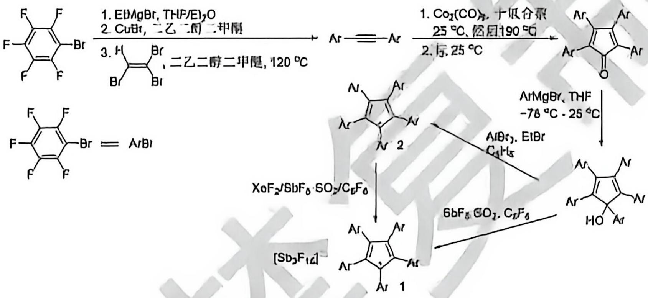

10.1（13 分）
研究表明，芳基取代的环戊二烯正离子存在单线态和三线态两种可能。在答题纸上先画出相应自旋多重态的环戊二烯正离子结构式，然后在下方画出与该结构式相对应的分子轨道（$ψ_{1}$ 分子轨道已经画出），并在旁边的横线上填入电子（如果此轨道上没有电子就画 X），最后确定你所画的分子轨道为单线态还是三线态。
提示：画图时，用 1 表示 ①；用 2 表示 ②；用 3 表示此碳原子上没有分配 p 轨道。
因此，此碳正离子分子轨道的 $ψ_{1}$ 可以表示为（原卷图示）：
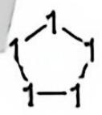

10.2（8 分）
为了了解阳离子 1 的反应活性，研究人员进行了以下研究，画出以下转换过程中化合物 A–D 的结构式。
提示：有些结构式可能是离子态，需要在相应的原子上标明电荷。
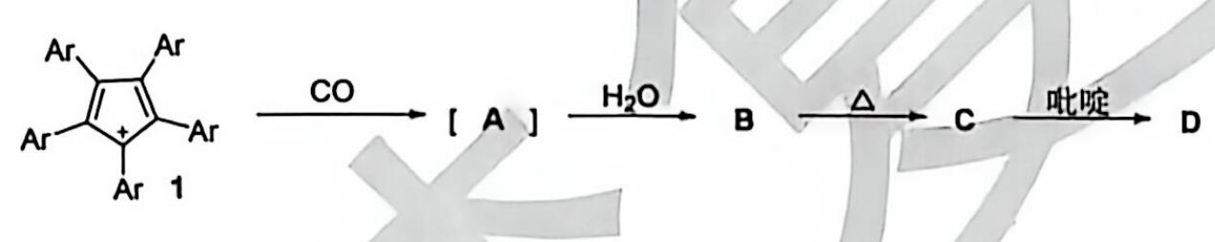

10.3（3 分）
完成以下反应式（提示：产物中 2 的结构式可以用 2 表示）：
反应 | 试剂 | 产物
10.3.1 | $FeCp_{2}$​ | E
10.3.2 | $(Ph_{3}C)_{2}$​ | F
10.3.3 | $Cp^{*}Al$​ | G
原文 OCR 粘连已修正：原卷表格印作 10.3.12/10.3.22/10.3.32，实为「题号 10.3.1/10.3.2/10.3.3」与「化合物标号 2」粘连所致。

10.4（2 分）
$Cp^{*}Al$ 是一个五甲基茂的一价铝配合物，其中铝符合八隅体的要求。画出该化合物的结构式。

4.47 芳香-多取代苯SEAr定位判断
对于下列多取代苯，判断亲电取代（如硝化）反应中新取代基进入的主要位置（用邻/对/间表示，或画出具体位置）：
(1) 对氯甲苯 $p\text{-}ClC_{6}H_{4}CH_{3}$
(2) 间硝基苯酚 $m\text{-}O_{2}NC_{6}H_{4}OH$
(3) 对溴苯甲醚 $p\text{-}BrC_{6}H_{4}OCH_{3}$
(4) 4-硝基苯胺 $p\text{-}O_{2}NC_{6}H_{4}NH_{2}$
对每个化合物： 1. 列出两个取代基各自的定位效应（o/p 导向或 m 导向）和活化/钝化性质； 2. 分析定位一致性或冲突； 3. 若定位冲突，运用权重规则判断新基团的主要进入位置。

4.48 芳香-多取代苯合成路线设计
以苯为唯一芳香原料（其他试剂任选），设计合成下列多取代苯的合理路线。必须考虑 SEAr 定位规则，确保每一步的取代基定位与目标分子结构一致。画出完整合成路线（含中间体结构和条件）。
(1) 对硝基正丙基苯 $p\text{-}O_{2}NC_{6}H_{4}CH_{2}CH_{2}CH_{3}$
(2) 间溴苯甲酸 $m\text{-}BrC_{6}H_{4}COOH$
(3) 2-溴-4-硝基苯酚 $2\text{-}Br\text{-}4\text{-}O_{2}NC_{6}H_{3}OH$
要求：使用逆推分析法（retrosynthetic analysis），先判断取代基的组合关系（互补/一致/冲突），再给出正向合成路线。

